PROTECCIÓN CONTRA ACCIDENTES ELÉCTRICOS EN AMBIENTES HOSPITALARIOS

No causa sorpresa revisar estadísticas y conocer que el número de accidentes eléctricos ha ido en aumento debido a la proliferación de equipos eléctricos para la industria y para el hogar. Esto no sería trascendente si no se tomase en cuenta el gran desarrollo que ha experimentado la instrumentación electrónica para la práctica médica en los últimos treinta años.
Hasta los primeros años de la década de los sesenta, los equipos eléctricos utilizados en los hospitales y clínicas se limitaban a dispositivos tales como máquinas de succión, esterilizadores, vaporizadores, etc. Con el advenimiento de la era espacial y el despegue de la tecnología electrónica, la miniaturización y la computación fueron genialmente acopladas a la medicina y se dio paso a la ingeniería biomédica. Sin embargo debido a que muchos de estos equipos son conectados a los pacientes y en algunos casos se reducen las defensas naturales del cuerpo, dichos dispositivos son diseñados para que cumplan un mínimo de seguridad eléctrica. Pero, cuando una falla ocurre, o la seguridad no es la adecuada, o el equipo no es utilizado de la forma apropiada, éste se convierte en un peligro potencial tanto para el paciente como para el médico y el personal paramédico.
El propósito de este seminario es sintetizar conceptos, explicar la interacción entre el cuerpo humano y la electricidad, los métodos de protección contra accidentes eléctricos en ambientes hospitalarios, y dar ideas sobre la importancia del mantenimiento preventivo y correctivo en los equipos utilizados en las áreas de cuidados especiales. Así mismo, harán demostraciones experimentales y se instruirá en el manejo de instrumentos de seguridad eléctrica.

CAPITULO 1: EL CUERPO HUMANO Y LA ELCTRICIDAD

  - Conceptos Básicos
Los accidentes eléctricos ocurren cuando una corriente eléctrica de suficiente magnitud fluye a través de los tejidos del cuerpo humano.
A menudo se lee en la prensa sobre personas que se electrocutan al tocar cables energizados, de esto se puede concluir que el ser humano tiene una resistencia finita: o sea, nuestro cuerpo puede ser un conductor de corriente eléctrica.
Si se considera al cuerpo humano como un conductor de corriente eléctrica, éste estará rígido por la “Ley de Ohm”, la cual dice que al conectar los dos extremos de un material, cuya resistencia es finita, a diferentes voltajes, entonces fluirá una corriente eléctrica a través de dicho material. En el caso de las personas el material de resistencia finita es el propio cuerpo humano.
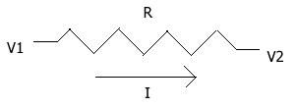

V = V1-V2

Ley de Ohm : V = R * I
Cuando esta situación ocurre, el cuerpo humano va a estar sujeto a una circunstancia peligrosa ya que no se sabe cual es el valor de corriente que está fluyendo a través de él. Por tal motivo es entonces de principal interés conocer la cantidad de corriente que pasa a través de órganos sensibles a la electricidad, como el corazón. El valor de la corriente que fluye a través de una persona depende de 2 factores:
- La resistencia de la piel.
- El valor del voltaje aplicado.
De acuerdo a lo explicado hasta este punto, es muy importante recalcar que el voltaje no es el peligroso sino la corriente.

1.2.- Efectos Fisiológicos de la Corriente Eléctrica

La Corriente eléctrica que pasa a través del cuerpo puede causar quemaduras, reacciones musculares involuntarias, parálisis o la fibrilación ventricular. Una de las razones por las cuales la electricidad puede producir semejantes efectos en el cuerpo humano es que el cuerpo es un sistema electroquímico, el cual genera numerosos potenciales y corrientes en el proceso de su normal funcionamiento.

Las células del cuerpo humano están rodeadas por un fluido intersticial cuyo contenido es casi 60% de agua. En el agua hay impurezas que se presentan como iones, las cuales son las que se encargan de conducir la corriente eléctrica desde el punto de mayor voltaje hacia el menor.

Todas las células del cuerpo humano presentan una diferencia de potencial (voltaje) entre el interior de ellas y el fluido intersticial que las rodea, de un valor alrededor de 90 milivoltios, negativo con respecto al fluido. Este es llamado el potencial de reposo. La excitación de las células musculares y nerviosas está íntimamente ligada con esta diferencia de potencial. Cuando una célula se excita, su diferencia de potencial con respecto al fluido externo cambia a 20 milivoltios aproximadamente y es positivo. Este es llamado el potencial de acción. A manera de ejemplo, el electrocardiógrafo y el electroencefalógrafo recogen las variaciones de estos potenciales en la superficie del cuerpo los cuales sirven para uso médico en el diagnóstico de enfermedades; esto indica que los potenciales generados en cualquier órgano son transmitidos a través de todo el cuerpo mediante las propias células y en base a la excitación que ellas mismas presentan. Cuando una célula es estimulada por un impulso eléctrico, ésta a su vez estimulará a las células que la rodean.

Debido a que el cuerpo depende de los potenciales eléctricos para funcionar, si un potencial externo es aplicado al cuerpo, la actividad normal de las células es alterada.

Tenemos e caso del sistema nervioso, el cual opera en base a la transmisión de corrientes iónicas; si un estímulo externo se aplica, dicho sistema funcionará en forma errática. Se pueden alterar tanto en sistema censor como el motriz. Este es el caso típico que se manifiesta cuando una persona se queda “pegada” al cable de corriente. También tenemos el caso del corazón, el cual es un órgano que opera sobre bases de continuo estímulo, y cualquier cambio del balance eléctrico, originado por una corriente externa, puede ser fatal. Cuando esto pasa se origina una “fibrilación ventricular”.

1.3.- Macroshock y Microshock

Para que un accidente eléctrico ocurra se deben cumplir simultáneamente dos acciones:
- La existencia de 2 contactos provistos por el cuerpo
- La presencia de la diferencia de potencial entre dichos contactos

Se define entonces como MACROSHOCK al efecto que produce una corriente que entra y sale del cuerpo por la superficie de la piel. Por el contrario, la definición de MICROSHOCK se refiere al efecto que produce una corriente en el corazón cuando uno de los contactos es la superficie de la piel y el otro es directamente el corazón o las vecindades de él.

En ambos casos es importante anotar el concepto de “densidad de corriente” (corriente / unidad de superficie). Su efecto se lo comprende mejor tomando como ejemplo el principio de operación del electro bisturí. Debido al pequeño tamaño del bisturí la piel es ya sea cortada o coagulada, mientras que la placa de retorno, como es de gran tamaño, es inofensiva. Como se verá mas adelante la alta frecuencia de la corriente eléctrica que genera el electro bisturí no produce alteración de las funciones celulares, sino la destrucción de ellas por calentamiento.

TABLA 1
Efectos fisiológicos de la corriente eléctrica alterna de 60 Hz, aplicada durante 1 segundo a un adulto, a través de la piel entre la mano y la pierna (MACROSHOCK)

1 mA - Mínimo nivel de percepción. Sensación de hormigueo.

5 mA - Por convención, máximo flujo de corriente a través de la piel sin
producir daños.

15 mA - Puede causar inmovilidad debido a la contracción de los músculos
flexores.

25 mA - La parte en contacto con la entrada de la corriente queda paralizada.

35 mA - Se siente un dolor intenso, y es posible que ocurra un daño
muscular.

50 mA - La respiración se dificulta y se puede paralizar. Puede ocurrir
desmayo.

100 mA - Posible fibrilación ventricular.

200 mA - Fibrilación ventricular segura.

400 mA - Puede ocurrir un paro cardíaco, pero el corazón puede recuperar su
ritmo normal si la corriente es retirada a tiempo.
Dependiendo de la densidad de corriente pueden ocurrir
quemaduras.

2 A - Se produce un daño irreparable en el tejido del cuerpo.

4 A - Se producen quemaduras en el tejido.

Para que se produzca una situación de Microshock, utilizando electrodos de 0.25 mm de diámetro, se experimentó con adultos por un segundo, y se encontró que corrientes de hasta 0.5 mA producían fibrilación ventricular.

El valor de la frecuencia de la corriente alterna es muy significativo, ya que se ha comprobado que valores menores de los 10 Hz y mayores de los 300 Hz no afectan a las funciones musculares. De esta última sentencia se puede deducir que la corriente continúa es menos peligrosa que la alterna, aunque es la mas probable para producir quemaduras ya que origina un proceso de electrólisis sobre las células.
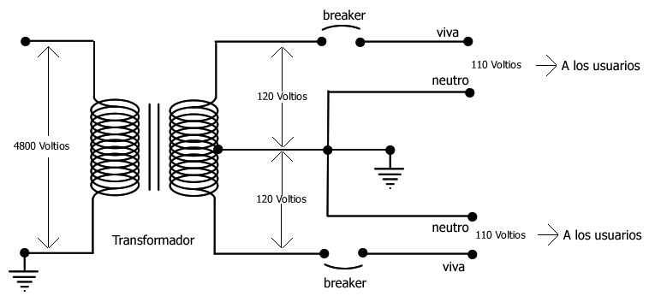

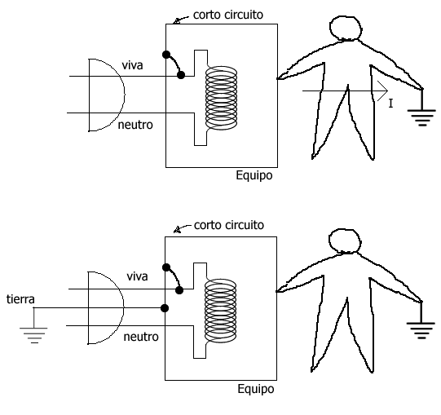

CAPITULO 2: IMPORTANCIA DE LA LINEA DE TIERRA

2.1.- Distribución de la energía eléctrica.

En los ambientes hospitalarios la energía eléctrica es necesaria no solamente para operar los equipos médicos sino también para la iluminación, para operar todos los artefactos de limpieza, artefactos para uso de los pacientes(como televisores, radio, etc), relojes, botones de llamada a las enfermeras, y una serie de dispositivos eléctricos. Un primer paso para proveer una seguridad eléctrica está basado en el control de los cables de energía eléctrica y de tierra en el ambiente de los pacientes. Un sistema de distribución simple se puede observar en la figura 1.

2.2.- Tomacorrientes

Para que la corriente fluya debe haber dos niveles de voltaje diferentes; usualmente el nivel bajo se lo conecta a una variable enterrada aproximadamente un metro bajo el nivel de la superficie terrestre (he ahí el por que del nombre “tierra”). Esto se lo hace junto al transformador de distribución eléctrica, ya sea para el sector o para el hospital. Este cable es el retorno para la alimentación de 100 voltios, tal como se vio en la figura 1.

El retorno se lo conecta a tierra ya que los potenciales eléctricos deben estar referenciados a un punto que no cambie su neutralidad, y como la tierra es un conductor inmenso tiene la capacidad de liberar o recibir electrones in cambiar su neutralidad. La tierra usada como referencia en todas las discusiones; cuando hablamos de 110 voltios estamos tomando como referencia a la tierra; o sea los 110 voltios son con respectos a 0 voltios.

El sistema de dos cables es satisfactorio hasta cierto límite; si ocurre algún corto circuito entre el cable de 110 voltios y la cubierta metálica de algún equipo nadie se dará cuenta y el equipo va a seguir operando normalmente hasta que una persona toque dicha cubierta y un punto de tierra; en este momento fluye una corriente de la persona hacia la tierra. Ver Figura2.
La solución a este problema es la adición de un tercer cable para conectar la cubierta metálica del equipo (o el chasis) a tierra.
En la figura 3 se observan los dos tipos de tomacorrientes para 110 voltios y la convención usada para la identificación de los cables o conectores.

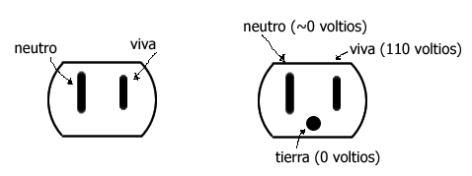

CAPITULO 3: SITUACIONES PELIGROSAS

3.1.- Corrientes de Fuga

La definición de “corriente de fuga” de acuerdo a las normas internacionales de seguridad dice así:

“Es un flujo indeseado de electricidad a través, de los aislantes que son usados para separar
los conectores eléctricos”.

Este fenómeno de corriente de fuga ocurre en todos los equipos eléctricos operados con corriente alterna, y de acuerdo a la calidad del aislante se da en mayor o menor grado. No sucede en los equipos operados a batería. Se producen por capacitancias indeseables entre el cable de alimentación y el cable de neutro o el cable de tierra o la cubierta o el chasis del equipo, y se da este fenómeno ya que la resistencia de los aislantes nunca es infinita. De esta manera, algo de la corriente que ingresa por el cable de 110 voltios se va a tierra y es una corriente de fuga. Ver figura 4.

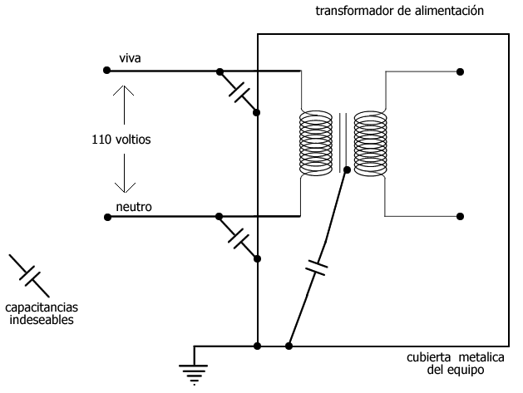

Las dos fuentes de corriente de fuga más comunes son la cubierta del equipo y los cables conectados al paciente.

3.2.- La línea de tierra abierta

Los cables de energía están sujetos a continuos abusos y son a menudo los responsables de muchos problemas, si el cable que trae los 110 voltios al equipo se rompe, este no va a funcionar.

Si el cable de 110 voltios se cortocircuita con el neutro o con el cable de tierra, el breaker se dispara. Si el cable de tierra se abre va a existir un peligro latente ya que nadie lo advierte.

En este último caso las corrientes de fuga que normalmente deberían fluir a tierra lo harán a través del paciente si éste tiene conectado algún instrumento a su cuerpo y al mismo tiempo y en forma accidental toca la cubierta de un equipo cuyo cable de tierra está abierto.

3.3.- El ambiente eléctrico del paciente

En la arreadse cuidados críticos los artefactos eléctricos con dos cables de alimentación (línea y neutro) presentan un peligro especial. Este caso se da con las lámparas, radios, televisores, etc. El contacto del paciente con la cubierta metálica de alguno de ellos o con algún punto conectado a tierra será condición suficiente para provocar un accidente eléctrico.

3.4- Equipos conectados al paciente

Cuando un paciente se encuentra en una unidad de cuidados intensivos (Y SE U) puede tener dos o más equipos conectados a su cuerpo al mismo tiempo para monitorear sus signos vitales; para protección todos ellos tienen conexión a tierra; la cama eléctrica también tiene conexión a tierra. Si todos los equipos no están conectados a la misma tierra, sino que cada uno tiene su propia tierra, el peligro está presente ya que las diferentes cubiertas van a estar referenciadas a distintas tierras, y si el paciente en forma involuntaria toca dos equipos al mismo tiempo se puede producir un accidente eléctrico.

CAPITULO 4: PREVENCION DE ACCIDENTES ELECTRICOS

4.1.- Medición de las corrientes de fuga

La medición de las corrientes de fuga se realiza en cuatro categorías:

- Entre la cubierta del equipo y el cable de tierra
- Entre la cubierta del equipo y la línea de 100 voltios
- Entre la cubierta del equipo y los cables que van al paciente
- Entre todos los cables que van al paciente

TABLA 2

Límites de corriente de fuga para equipos médicos

EQUIPOS MEDICOS CORRIENTE DE FUGA

CHASIS ELECTRODO

a) No conectados a pacientes: 500 ua ----

b) Conectados a pacientes: 100 uA 50 uA

c) Conectados a pacientes pero
con electrodos aislados: 100 uA 10 uA

4.2.- Medición de los Tomacorrientes

Se debe medir la polaridad de los tomacorrientes; la inversión entre línea y neutro es peligrosa. Se debe verificar que cada tomacorriente esté conectado a tierra. Se debe comprobar que las tierras de 2 tomacorrientes contiguos se encuentren al mismo potencial. Los voltajes máximos permitidos entre 2 tomacorrientes contiguos en la vecindad de un paciente se especifican como sigue:

a) Áreas de Cuidado General: 500mV

b) Áreas de Cuidado Crítico: 100mV

En ambos casos se los especifica bajo condiciones normales de operación.

4.3.- Sistema Equipotencial de Tierra

En algunos casos las técnicas de economía de construcción en las instalaciones eléctricas dictaminan que los tomacorrientes de una pared que divide 2 ambientes deben compartir la misma alimentación eléctrica, lo cual como ya fue visto representa un peligro. Las técnicas de seguridad eléctrica exigen que todos los tomacorrientes de un mismo ambiente estén referenciados a la misma tierra pero independiente de los otros ambientes contiguos. De esta forma se construye una configuración llamada “copo de nieve”, y se evitan los lazos de tierra.

4.4.- Métodos de Aislamiento y Protección para el Paciente

Para reducir la probabilidad de accidentes eléctricos se han desarrollado unos método de protección; varios de ellos son ya aceptados universalmente; algunos son requeridos en áreas específicas donde pueden existir riesgos y otros se han diseñado exclusivamente para usos en áreas de cuidados críticos y quirófanos.

4.4.1.- Puesta a Tierra de las Instalaciones Eléctricas

4.4.2.- Aislamiento Eléctrico

En las áreas de cuidados críticos y quirófanos la presencia de artefactos eléctricos de 2 hilos representa un peligro, por tal motivo se prohíbe el uso de ellos.

4.4.3.- Aislamiento de las Partes conectadas al Paciente

En los equipos modernos donde se conectan partes a los pacientes (como monitores de ECG, presión, etc) se está utilizando el criterio de diseño basado en el aislamiento de los cables que van al paciente con el cable de la tierra. Los diseños incluyen modulación por amplitud, acoplamiento por transformador y últimamente con rayos de luz infrarroja.

4.4.4.- Doble Aislamiento

La cubierta metálica de los equipos médicos viene recubierta con plástico para evitar situaciones peligrosas.

4.4.5.- Protección por Bajo Voltaje

Si la fuente de voltaje fuera pequeña, en casos de falla la resistencia del cuerpo sería lo suficientemente alta para limitar la corriente que podría circular por el cuerpo humano a un valor seguro. Se utilizan ya sea transformadores que reducen el voltaje, o también equipos operados a batería.

4.5- Sistema de Alimentación Aislados

En las áreas críticas, aun cuando se instale un buen sistema de tierra separado para cada paciente, no se pueden prevenir posibles situaciones peligrosas que pueden resultar de fallas a tierra. Una falla a tierra es un cortocircuito entre la línea viva y la línea de tierra por donde circulan corrientes grandes hacia la tierra. Aunque este tipo de accidentes es raro el breaker cortaría inmediatamente el paso de la corriente.

Para reducir la posibilidad de algún peligro en un área crítica, especialmente en terapia y quirófanos, se conecta un transformador de aislamiento par que alimente a un tomacorriente determinado. De esta forma se elimina la referencia a tierra para el equipo que se alimenta de este tomacorriente. Ver figura 5 para comprender su construcción.

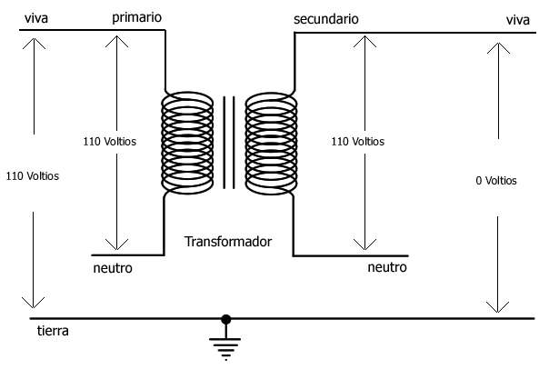

Lo importante de este sistema es que no hay voltaje entre cualquiera de las 2 líneas del secundario y la línea de tierra. Esto representa una medida importante de protección para el paciente; por ejemplo, si la cama eléctrica estuviera aterrizada y el paciente toca la parte metálica de la cama y en ese momento se rompe la línea de tierra de la cama y el paciente toca en forma involuntaria cualquiera de los cables del secundario del transformador de aislamiento, debido a que no se cierra el circuito no hay posibilidad de que le suceda un accidente al paciente.

Todo transformador de aislamiento va acompañado de un detector de falla a tierra, el cual detecta cuando se ha perdido aislamiento en los devanados del transformador. Este detector compara los valores de las corriente que viajan por los 2 cables del secundario; cuando la diferencia es mayor de 3 mA, automáticamente desconecta la alimentación y activa una alarma. Esto se lo puede visualizar mejor en la figura 6.

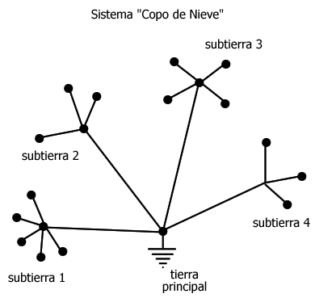

CAPITULO 5: AREAS DE CUIDADOS ESPECIALES

5.1.- Unidades de Cuidados Intensivos

Las unidades de cuidados intensivos, mejor conocidas como ICUS, son áreas donde se encuentran pacientes en estado crítico y donde deben estar bajo cuidado continuo. También tenemos las unidades de cuidados coronarios (CCUs) y las salas de emergencia.
En todas estas áreas se deben aplicar los mismos procedimientos de aislamiento ya que es en estas áreas donde existe una proliferación de equipos electrónicos para diagnóstico. Aquí el uso de las gelatinas electrolíticas reducen la resistencia de la piel y dejan a los pacientes expuestos a cualquier situación de peligro. Para seguridad eléctrica se usa el sistema de tierra equipotencial y los sistemas de alimentación aislados, además de todos los otros puntos explicados anteriormente.

5.2.- Quirófanos

El quirófano o cuarto de cirugía debe tener un cableado especial ya que algunas veces se emplean anestésicos inflamables y si la concentración es suficientemente alta una pequeña chispa puede inflamar tales anestésicos.

Los equipos deben estar aterrizados para evitar problemas de accidentes eléctricos. También se cumple con los métodos de protección explicados arriba.

Para evitar la posibilidad de chispas que pueden producir explosiones o afectar al paciente que se encuentra totalmente desprotegido se siguen las siguientes normas:

- Se debe regular la humedad del paciente a un 50% constante en todo momento para evitar que la piel se encuentre sudada.
- Se debe proveer una trayectoria de descarga para que las cargas presentes en el cuerpo semi-húmedo lo abandonen. Esto se lo consigue haciendo que el piso sea conductivo y que todo el personal de cirugía use zapatos conductivos. Normalmente un piso de baldosas encerado presenta una resistencia alta (es un aislante); sin embargo, los pisos de los quirófanos deben se construidos con una malla metálica como base y cubierta por pedazos de carbón, para que presente una baja resistencia. Así, el piso actúa como un descargador continuo, y se evita que se acumulen cargas en el paciente.

5.3.- Sistemas Eléctricos de Emergencia

La seguridad eléctrica en un sentido amplio involucra algo más que los accidentes eléctricos. Por ejemplo, la rotura de un cable de electrodos en un monitor de ECG es peligrosa ya que puede confundir en el cuidado de un paciente en estado crítico. Tenemos también el caso de las variaciones del voltaje de 110, las cuales pueden producir lecturas erróneas como es el caso de los monitores de respiración / apnea en los infantes. LA interferencia eléctrica puede alterar las lecturas de los cardiotacómetros. Sin embargo, la situación más crítica ocurre cuando ocurre un apagón y la energía se va. El artículo 517 del NEC especifica que se debe contar con un sistema eléctrico de emergencia en todo hospital, el cual deberá entrar a funcionar en un tiempo menor a 10 segundos después de la interrupción. Este sistema deberá constar de 2 partes. La primera para que alimente al alumbrado del hospital y algunos tomacorrientes; la segunda para que alimente al alumbrado y tomacorrientes de las áreas críticas.

